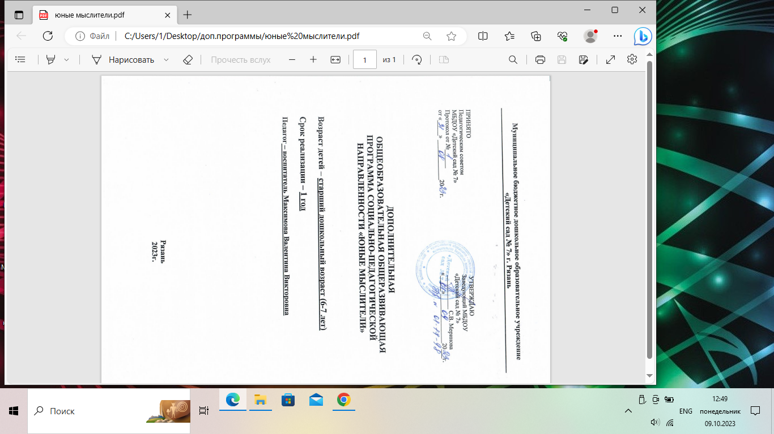

# ПОЯСНИТЕЛЬПАЯ ЗАПИСКА

## Актуальность программы

В системе образования уделяется внимание развитию сенсорных, познавательных, математических и других способностей детей, но развитие логического мышления отодвигается на второй план. В арсенале воспитателей, педагогов-психологов не так много методического и практического материала, позволяющего углубленно работать над развитием определенных способностей. Кроме того, последнее время акценты делаются на работу с детьми, имеющими трудности в усвоении программы. Дети me, имеющие высокий уровень познавательных способностей, остались без должного внимания. Разработанная программа позволит устранить этот недостаток.

Высшей стадией развития детского мышления является словесно-логическое мышление. Достижение этой стадии — длительный и сложный процесс, т.к. полноценное развитие логического‘ мышления требует не только высокой активности умственной деятѐльйsсти, йо и обобщенных знаний об общих и существенных признаках предметов и явлений действительности, которые закреплены в словах.

Не следует ждать, когда мышление ребенка приобретет черты, характерные для мыслительных действий взрослых. Начинать развитие логического мышления следует значительно раньше.

Но зачем логика маленькому дошкольнику? По мнению Л.А. Венгера •‹для пятиле'тних детей одна ’внешних“свойств вещей явно недостаточно. Они вполне готовы к тому, чтобы постепенно знакомиться не только с внешними, но и с внутренними, скрытыми свойствами и отношениями, лежащими в основе научных знаний о мире... Все это принесет пользу умственному развитию ребенка только в том случае, если обучение будет направлено на развитие умственных способностей, тех способностей в области *восприяти ,*

*o6p o,jo мышлewuя, вgоqб*_*ражен*›, *,* которые основываются на усвоении

образцов внешних своиств вещеи и их разновидностеи...» Навыки, умения, приобретенные ребенком в дошкольный период, будут служить фундаментом для получения знаний и развития способностей в старшем возрасте. Важнейшим среди этих навыков является навык логического мышления, способность «действовать в уме». Ребенку, не овладевшему приемами логического мышления, труднее будет решать задачи, вьІqолнение уqражнений потребует больших затрат времени и сил. В результате ослабнет или вовсе угаснет инерес к учению.

Овладев логическими операциями, ребенок будет более внимательным, научится мыслить ясно и петко.

В данной программе показано, как через специальные игры и упражнения можно сформировать умение детей самостоятельно устанавливать логические отношения в окружающей действ,ительности. Работая с дошкольниками над развитием познавательных процессов, приходишь к выводу, что одним из необходимых условий их успешного развития и обучения является системность, т.е. система специальных игр и упражнений с последовательно развивающимся и усложняющимся содержанием, с дидактическими задачами, игровыми действиями и правилами. Отдельно взятые игры и упражнения могут быть очень интересны, но, используя их вне системы, нельзя достичь желаемого обучающего и развивающего результата. Программа адресована детям старшего дошкольного возраста.

***Новнзна, педагогнческая целе'сообразность.***

Использование сказки на занятиях заключается в объединении методических, педагогических и психологических приемов. Применение нового дидактичеGКого материала в образовательно-воспитателfiйом процессе: логические блоки Дьенеша; игры и упражнения с цветными палочками изеЁера; учебно- игровые пособия «Танграм», «Зеркало», «Pantom ne». В процессе развития логического мышления формируется мировозрение ребенка, умение рассуждать, делать умозаключения. Все это, в дошкольном возрасте, способствует развитию умственных способностей, что необходимо

для успешного перехода детей к школьному обучению.

*Іfель проzраммъt:* **Создание** условий для всестороннего развития детеи старшего дошкольного возраста, направленных на развитие интелпектуальной сферы: мышления, внимания, памяти, восприятия.

Задачи:

* Обучать детей основным логическим операциям: анализу, синтезу, сравнению, отрицанию, классификации, систематизации, ограничению, обобщению, умозаключениям.
* Учить детей ориентироваться в пространстве.
* Развивать у детей умение рассуждать, доказывать.
* Воспитывать стремление к преодолению трудностей, уверенность в себе, желания прийти на помощь сверстнику.
* Воспитывать навыки самостоятельности.

. Способствовать проявлению фантазии и смелости в применении собственных замыслов.

Занятия проводятся 1 раз в неделю по 20 -30 минут.

Объем программы: 36 часов.

Срок реализации программы: 9 месяцев.

Форма обучения — очная.

Планируемые результаты освоения программы

К концу года дети:

. Умеют сравнивать, классифицировать, обобщать, систематизировать предметы окружающей действительности.

. Группировать объекты по определенным признакам.

. Осуществлять поиск пре.дметов, ориентируясь на расположение карточек- символов.

. Умеют запоминать, воспроизводить усвоенный материал, доказывать, рассуждать.

. Могут работать в пapax, микрогруппах; проявлять доброжелательное отношение к сверстнику, умеют его выслушать, помочь при необходимости.

. Принимают самостоятельные решения.

# ОРГАПИЗАЦИОПНО-ПЕДАГОГИЧЕСКИЕ УСЛОВИЯ РЕАЛИЗАЦИИ ПРОГРАММЫ

## МЕТОДИЧЕСЕОЕ ОБЕСПЕЧЕННЕ ПРОГРАММЫ

Методические материалы приведены в пособиях, которые указаны в списке литературы, приведенном в конце программы. В начале каждого занятия педагог объясняет суть задания и, если есть необходимость, повторяет его индивидуально. К каждому заданию заготавливается демонстрационный материал. Часть заданий выполняется на листах бумаги.

## УСЛОВИЯ РЕАЛИЗАІЦІИ ПРОГРАММЫ

'‘’

Для реализации программы используется помещение детского сада, в котором установлены 2 стола и Стулья. Для занятий используются различные дидактические игры, матрешки, кубики, пазлы, логические блоки Дьенеша, Танграмы, цветные палочки Кюизенера; учебно- игровые пособия «Зеркало»,

«Pantomine»; математические планшеты; цветные и простые карандаши, бумага. ‘

В rpyппe есть магнитная доска с магнитными.

ФОРМЫ И ВИДЫ КОНТРОЛЯ

В связи с тем, что на занятітя могут приходить все желающие дети, первичная диагностика не производится. После знакомства с детьми педагог отслеживает работу каждого ребенка и исправляет его ошибки при необходимости. Педагог наблюдает за всеми детьми, задает вопросы, чтобы понять, насколько ребенок усвоил материал. В некоторых случаях дети саМостfiятельно проверяют, правильно ли выполнено задание.

В апреле проходит итоговое тестирование. Если ребенок выполнил более 80% заданий, его уровень можно считать высоким. Если выполнено от 50 до 80% заданий, средним, меньше 50% - низким.

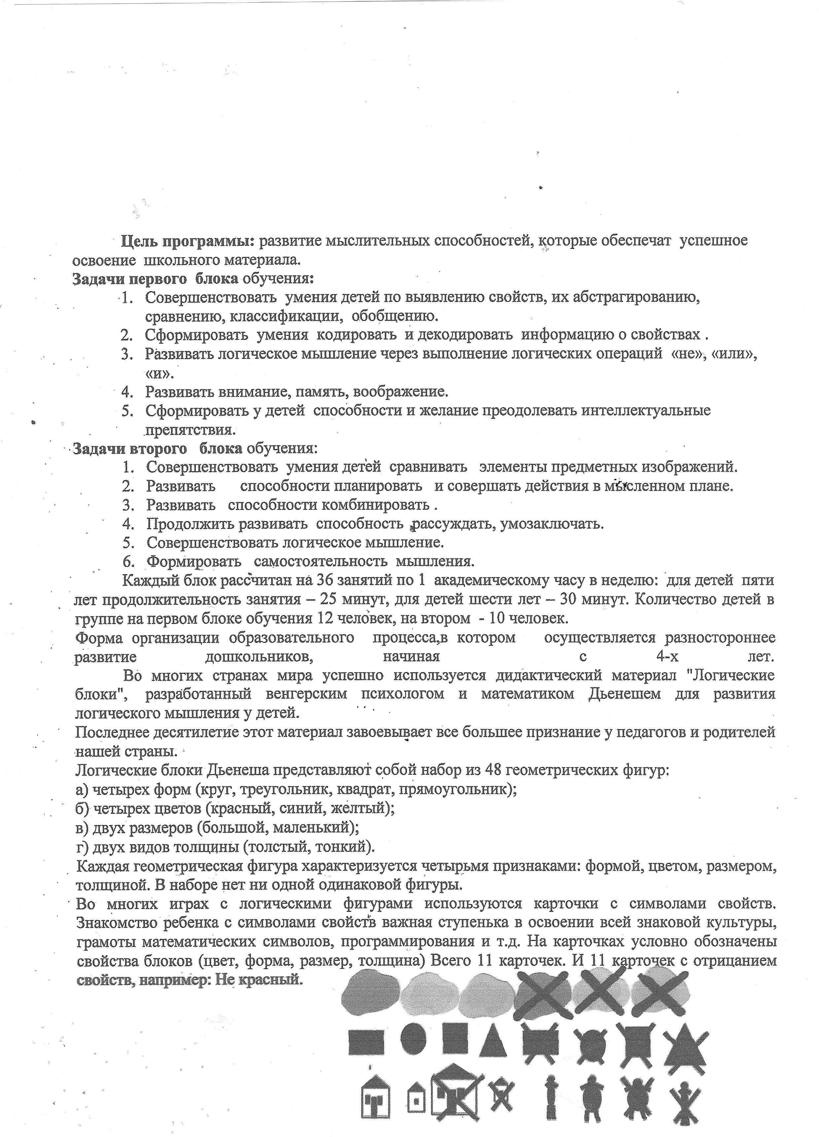

Kypc занятий по системе «Интеллектика» включает в себя 32 занятия . Предлагаемые поисково-творческое задания представляются в различньгх интедлектуальных играх:

* *Игры на развитие способностей анализировать и совершенствовать зрительное восприятие ,проиsвольное внимание:* «Что одинаковое у двух?», «Что разное у двух?»,

«Сколько одинаковых у двух?», «Сколько разных у двух?», «Что одинаковое у трех?», «Что разное у трех?», «Сколько одинаковых у трех?», «Сколько разных у трех?»

* *Игры на pasвиmиe способностей планировать и совершать действия в мысленном плане:*

«По прямым дорожкам», «По косым дорожкам», «По узким дорожкам», «По широким дорожкам», «По прямым и косым дорожкам», «По узким и широкие дорожкам», «По точкам и черточкам», «По коротким и длинпьтм дорожкам»

* *Игры ,связанные с развитием способностей кoмбиниpogamь.’* «Одна перестановка», «Две перестановки», «Три перестановки», «Один обмен», «Обмен и перестановка», «Обмен и две перестановки», «Два обмена отдельно», «Два обмена вместе».
* *Игры на развитие способности рассуждать и умозаключать, совершенствовать логическое мышление:* «Рядом, между», «Выше, ниже», «Левее, правее», «Ближе, дальше»,

«Рядом, выше», «Ниже, правее», «Левее, ближе», «Дальше, между».

Ожидаемые результаты

После освоения первого блока ребенок должен , ЗНАТЬ:

УМЕТЪ:

* форму, цвет, размер, толщину предметов- блоков.
* выявлять и абстрагировать свойства предметов.
* Сравнивать и обобщать предметы по заданным свойствам.
* Уметь кодировать и декодировать информацию о свойствах предметов.

После освоения второго блока ребенок должен YMETЬ:

* + сравнивать элементы предметных изображений.
  + Планировать и совершать действия в мысленном плане.
  + Комбинировать.
  + Делать вывод из предложей'ных сужденчй

**Отслеживание результатов образовательного процесса**

Результаты обучения подводятся на итоговых занятиях, которые включают вьшолненче детьми контрольных упражнений и заданий.

Учебно-тематический план Первый блок обучения

( для детей в возрасте 5 лет)

|  |  |  |  |  |  |
| --- | --- | --- | --- | --- | --- |
|  |  |  |  | В том числе | |
| №  п/п  темы | N.  п/п | Темы | Вceгo  часов | Теория | Практика |
| 1. |  | Введение | 1 |  |  |
|  | 1.1 | Открытие объединения «Мальшіок» | 1 |  |  |
| 2. |  | **Выявление и абстрагирование свойств** | **12** |  |  |
|  | 2.1 | Игра «Найди клад или куда спрятался  щенок» | 2 |  | 2 |
|  | 2.2 | Игра «Угадай-ка» | 2 |  | 2 |
|  | 2.3 | Игра «Помоги муравьишкам» | 2 |  | 2 |
|  | 2.4 | Игра «Автотрасса» | 2 |  | 2 |

|  |  |  |  |  |  |
| --- | --- | --- | --- | --- | --- |
|  | 2.6 | Игра «Где чей гараж» | 2 |  | 2 |
|  | 2.7 | Игра «Магазин» | 2 |  | 2 |
| 3. |  | **Сравнение, классификация, обобідение** | **11** |  |  |
|  | 3.1 | Игра «Дорожки» | 2 |  | 2 |
|  | 3.2 | Игра «Домино» | 2 |  | 2 |
|  | 3.3 | Игра «Украсим елку бусами» | 2 |  | 2 |
|  | 3.4 | Игра «Поймай троику» | 1 ” |  | 1 |
|  | 3.5 | Игра«Заселядомики» | 2 |  | 2 |
|  | 3.6 | Игра «У кого в гостях » | 2 |  | 2 |
| 4. |  | Логические **действия** и операции | 11 |  | 11 |
|  | 4.1 | Игра «Помоги фигурам выбраться из леса» | 2 |  | 2 |
|  | 4.2 | Игра«Загадки без слов» | 1 |  | 1 |
|  | 4.2 | Игра «Где спрятался Джерри?» | 2 |  | 2 |
|  | 4.3 | Игра «Угадай, какая фигура» | 2 |  | 2 |
|  | 4.4 | Игра«Постройдом» | 2 |  | 2 |
|  | 4.5 | Игра«Раздели блоки» | 1 |  | 1 |
|  | 4.6 | Игра«Раздели блоки» | 1 |  | 1 |
| 5. |  | **Итоговоезанятие** | 1 |  | 1 |
|  |  | ИТОГО: | 36 | 1 | 35 |

Учебно-тематический план Второй блок обучения

( для детей в возрасте 6-7 лет)

|  |  |  |  |  |
| --- | --- | --- | --- | --- |
| №  о/п | Темы | Вceгo  часов | В том числе | |
| Теория | Практика |
| і. | Вводное занятие | 1 |  | 1 |
| 2 | «Что одинаковое у двух?» | i |  |  |
| 3 | «По прямым дорожкам» | 1 |  | 1 |
| 4 | «Рядом, между» | 1 |  | 1 |
| 5 | «Одна перестановка» | 1 |  | 1 |
| 6 | «Что разное у двух?» | 1 |  | 1 |
| 7 | «По косым дорожкам» | 1 |  | 1 |
| 8 | «Bыme, ниже» | 1 |  | 1 |
| 9 | «Две перестановки» | 1 |  | 1 |
| 10 | «Сколько одинаковых у двух?» | 1 |  | 1 |
| 11 | «По узким дорожкам» | 1 |  | 1 |

|  |  |  |  |  |
| --- | --- | --- | --- | --- |
| 12 | «Левее, правее» | 1 |  | 1 |
| 13 | «Три перестановки» | 1 |  | 1 |
| 14 | «Сколько разных у двух?» | 1 |  | 1 |
| 15 | «По широким дорожкам» | 1 |  | 1 |
| 16 | «Ближе, дальте» | 1 |  | 1 |
| 17 | «Один обмен» | 1 |  | 1 |
| 18 | «Что одинаковое у трех?» | 1 |  | 1 |
| 19 | «По прямым и косым дорожкам» | 1 |  | 1 |
| 20 | «Рядом, выше» | 1 |  | 1 |
| 21 | «Обмен и перестановка» | 1 |  | 1 |
| 22 | «Что разное у трех?» | 1 |  | 1 |
| 23 | «По узким и широким дорожкам» | 1 |  | 1 |
| 24 | «Ниже; правее» | 1 |  | 1 |
| 25 | «Обмен и две перестановки» | 1 |  | 1 |
| 26 | «Сколько одинаковых у трех?» | 1 |  | 1 |
| 27 | «По точкам и черточкам» | 1 |  | 1 |
| 28 | «Левее, блвжe» | 1 |  | 1 |
| 29 | «Два обмена отдельно» | 1 |  | 1 |
| 30 | «Сколько разных у трех?» | 1 |  | 1 |
| 31 | «По коротким и длинным дорожкам» | 1 | - | 1 |
| 32 | «Дальше, между» | 1 |  | 1 |
| 33 | «Два обмена вместе» | 1 |  | >• 1 |
| 34 | Итоговое занятие | 1 |  | 1 |
|  | ИТОГО: , | 34 |  | 34 |

СОДЕРЖАНИЕ

**ПЕРВЫИ БЛОК ОБУЧЕНИЯ**

РАЗДЕЛ 1. Введение

**1.1 Занятия** проводятся в форме игровой программы ,цель которой - создание теплой , доброжелательной атмосферы, знакомство детей предстоящими видами занятий, с правилами для обучающихся учреждения, с правилами по технике безопасности на занятиях.

РАЗДЕЛ **2. Выявлепие и абстрагирование** свойств

* 1. Игра «Найди клад»

Цель: развитие умения выявлять в предметах ,абстрагировать и называть цвет, форму, размер, толщину.

##### Описание игры

Перед ребенком лежат 16 блоков В их число входят все блоки одного цвета, но разной формы, размера, толщины. Спрятана картинка ,например, щенок.

Кладоискатель отворачивается, ведущий под одним из блоков прячет клад. (картинку щенка) .Кладоискатель ищет его, называя различные свойства блоков. Если малыш находит клад, то забирает его себе. Ведущий вначале сам выполняет роль кладоискателя и показывает, как вести поисІ‹ клада. Называет различные свойств блоков. Например, ведущий спрашивает:

* Клад под синим блоком?
* Нет, — отвечает ребенок.
* Под желтым? •
* Нет.
* Под красным?
* Под большим?
* Да.
* Под круглым?
* Да.

Если детям поиск дается легко, то взрослый при поиске предлагает называть сразу два свойства. Например:

-Под красиъім больтим?

-Нет

* Под маленьким желтым?

-Да

Выигрывает тот, кто найдет больше кладов.

***Пpo повторение игрьf на следующем занятии*** блоки меняі0l, увеличивается их количество до 24: все одинаковые по размеру, но разные по форме, цвету и толщине или все одинаковые по толщине, но разные по форме, цвету и размеру. При поиске указывается сразу три свойства:

-Под красным большим кругом?

-Под синим большим квадратом?

#### Игра «Угадай-ка»

*Цель:* развитие умения абстрагировать и называть свойства (цвет, форму, размер ,толщину) предметов, обознаяать словом отсутствие какого-либо конкретного свойства предмета (не красный, не треугольный и т.д.)

##### Описание игры

Ведущий прячет блок и дает задание угадать сразу два его свойства (например, цвет и форму). При отгадывании дети обязательно должны каждый раз два свойства блока.Если же ребенок указывает только одно свойство из двух ,педагог указывает, что названо верно, а что неправильно ( «квадратный, по не синий, «желтый, но не треугольный».

***На следующем занятии задача усложняется*** *.* Ребенку предлагают угадать три ,а затем четыре свойства блока

#### Игра «Помоги муравьишкам»

*Цель :* развитие устойчивой связи между образом свойства и словом, которое его обозначает, умение выявлять и абстрагировать свойства

Перед детьми выложены блоки (муравьиюки). Взрослый рассказывает историю о том, что у мамы- муравьихи много детей -веселые и любознательных муравьишек. Они uacтo убегают из дома ,а потом с трудом паходят дорогу обратно. Решила мама муравьиха научить их быстро возвращаться в свой дом. Но одна не может и просит помочь детей. Каждый ребенок получает домик .Ведущий называет какие муравьишки должны спрятаться в домиках (например, красные),а дети прячут в свои домики соответствующие блоки. Домики открывают и проверяют,не попал ли туда блок(муравьитка) другого цвета. После проверки и исправления ошибок блоки возвращаются на место. Ведущий дает новую команду: спрятаться всем большим муравьишкам (всем кругльш или всем не квадратных, не синим, не толстым и т.д.).

Затем детям предлагается сразу два свойства блоков(муравьишек),которые должны попасть в домики ( круглые большие или маленькие красиьlе, квадратные не красные, большие не треугольные и т.д.)

***На следующем заияпши*** дети, продолжая игру, используют сразу три свойства (муравьишек) ,

которые должны попасть в домики( кругльlе красные большие илч желтые маленькие квадратные, толстые не большие не синие, не желтьlе не тонкие не круглые)

* 1. Пrpa «Авотрасса»

fЛь: развитие умений выделять свойства предметов, абстрагировать их от других, следовать определенньlм правилам при решении практических задач, самостоятельно составлять алгоритм простеиших действий (линейный алгоритм).

##### Описание нгры

Ребятам предлагается приготовиться к автомобильным гонкам. Надо построить гоночную трассу. Для каждой машины в ней должна быть отдельная дорожка,построенная по своим правилам Правила заізисаны в таблицах:

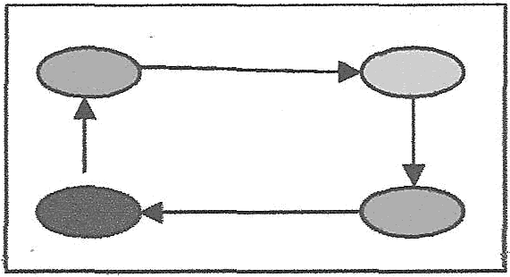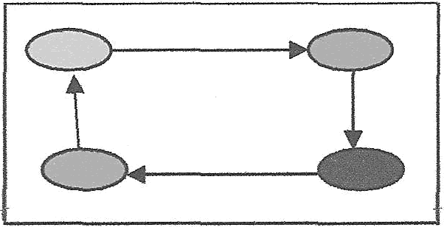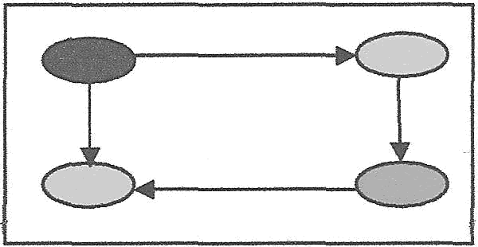

Стрелки показывают какой по цвету блок за каким должен идти: краѐ'ный за желтым, за желтьІм- красньйі, за красным — **синий,** за синим — красный. Решают с какого блока начнут дорожку, и строят ее.

Затем меняются правила построения дорог:

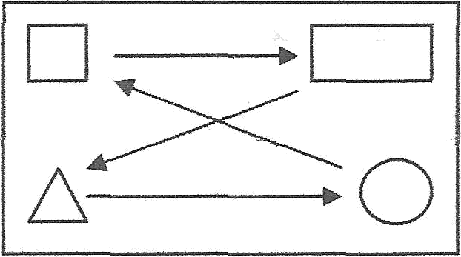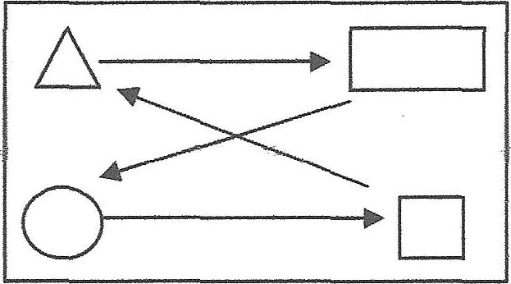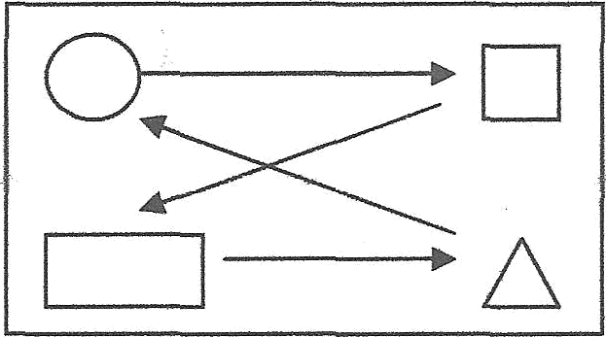

На втором занятии в таблицах используются правила, ориентированные на два свойства

блоков:

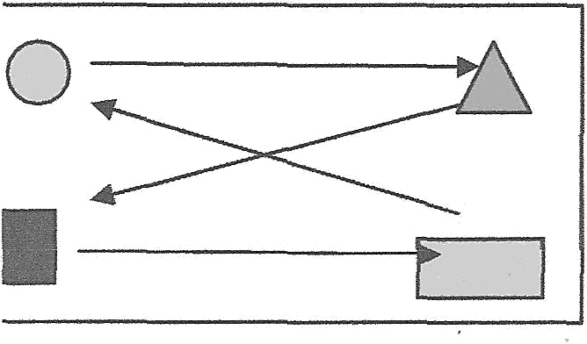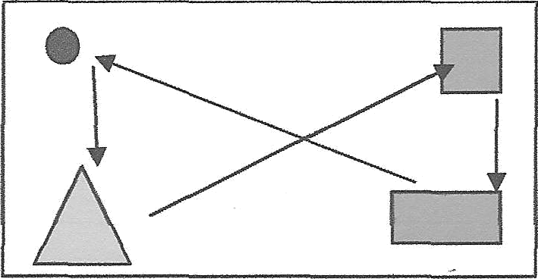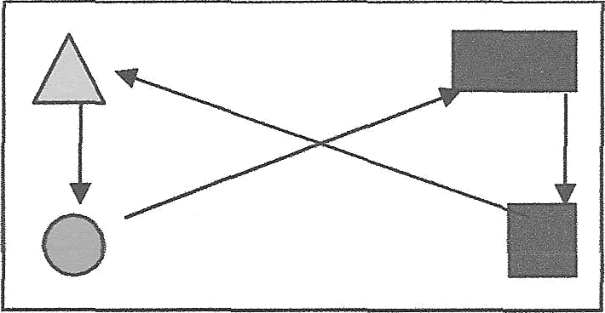

А затем по правилам, которые требуют учета трех свойств (цвет, размер, форма):

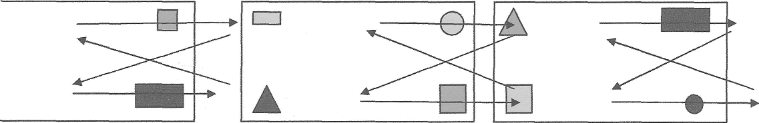

#### Пгpa «Где чей гараж?»

*Цель:* развитие умений выявлять и абстрагировать свойства предметов.

Перед детьми таблица. У каждого ребенка блоки- машинки. Надо поставить каждую машинку в свой гараж. Знаки на развилке дорог показьгвают на какую дорожку должна свернуть **машина.** На первом **занятии** предлагаются к работе таблица N• 1,2. На втором занятии — таблицы Ns3,4



*Цель:* развитие умения выявлять и абстрагировать свойства блоков, умения рассуждать, аргументировать свой выбор

**Опвсввие *игры***

Дети приходят в **магазин,** где представлен большой выбор игрушек. У каждого ребенка 3 логические фигуры "денежки“. На одну ”денежку“ можно купить только одну игрушку.

П ••«»• •• • •• о только такую игрушку, в которой есть хотя бы одно свойство ло ожно усложнять выбоп игрушки по двум

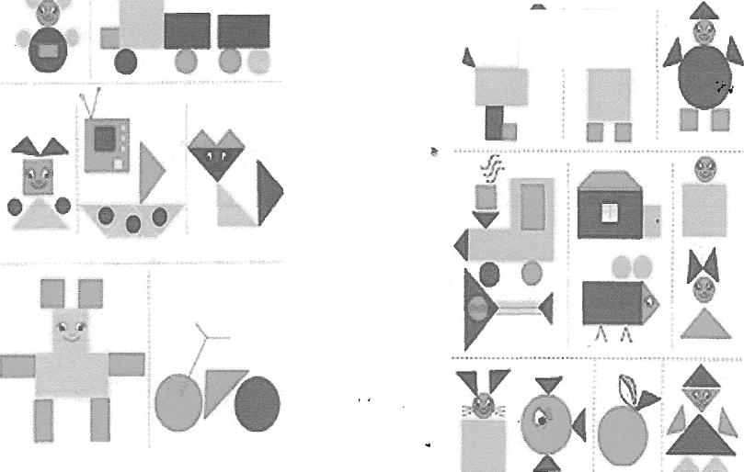

свойствам (например, большой квадрат, синий квадрат и т. д.)

## РАЗДЕЛ 3. Сравяение, классвфикацяя, обобщеяие

#### Пrpa «Дорожки»

*Цель.‘* развитие умений выделить и абстрагировать цвет, форму, размер, толщину, сравнивать

М ДMCTЫПO3AДaMHЪIMCBOЙGT8RM.

На полу на расстоянии один метр друг от друга расставлены домикя — дома игрушек- зверушек, между ними нужно проложить дорожки так, чтобы зверям удобно бьшо ходигь друг к другу в гости. Как построить первую дорожку, предлагает взрослый. Например так, чтобы в ней рядом не было фигур одинакового цвета. ( одинакового размера. Ребенок, собравший наибольшее

количество таких блоков, получает право выбрать, между какими домиками будет строиться следующая дорожка, определить правила ее построения и начать строительство. Если дети легко справляются с задание им предлагается построить дорожки ориентируясь сразу на два своиства.: построить дорожку так, чтобы рядом были фигуры одинакового цвета, но разной формы ( одинаковой формы, но разного цвета; разные по цвету и форме, рfiные по цвету и размеру и т.д.) ***На втором запятии*** дети продолжают игру , но строят дорожки для других игрушек, ориентируясь на три свойства: построить дорожку так, чтобы рядом были фигуры одного цвета, но разные по форме и размеру; одной формы, но разного цвета и размера; одинаковые по размеру и цвету, но разные по форме; разные по цвету, форме и размеру и т.д.

* 1. Игра «Домино»

*Цель.‘* развитие умений выделять и абстрагировать цвет, форму, размер; сравнивать предметы по заданным свойствам.

*Описание игры*

Фигуры делятся поровну между детьми Игроки договариваются о правилах: ходить фигурами другого цвета и размера или другими по цвету и форме; такими же по цвету, но другими по форме; такими же по размеру, но другими по цвету и т.д.

На втором занятии игра продолжается ,но правила усложняются- указываются три свойства: ходить фигурами такого же цвета, но других размера и формы илщ,фигурами такого же размера, но других цвета и формы; фигурами другого цвета, размера и формы и т.д.

#### Игра «Украсим елку бусами»

*Цель* . развитие умения выделять и абстрагировать свойства, сравнивать предметы по самостоятельно вьщеленным свойствам, умение читать схему

#### Описание игры

Надо украсить елку бусами. На елке должно быть 5 рядов 6yc. В каждом ряду три бусинки. Цифра на карточке указывает порядковый номер нитки 6yc (счет начинаем с верхушки елки). Повесим первый ряд 6yc (карточки с цифрой 1). Закрашенный кружок показывает нам место бусинки на ниточке. Первая бусинка маленький желтьІй круг, вторая больтой желтый квадрат, третья маленький желтый треугольник. Аналогично развешиваем остальные бусы.

* 1. **Игра «Поймай тройку»** *Цель.* развитие у ения сравнивать Описание игры

Ведущий перемешивает фигуры и складывает их стопкой, затем снимает две вepxщиe и кладет их на стол. Первый участпик игры берет из Стопки фигуру, прикладывает ее к пape на столе и ищет, чем похожи все три фигуры. Если он замечает какое-либо общее свойство (цвет, форма или размер),то забирает все три фигуры, как выигрыш; если же общего свойства не обнаруживает, то последнюю снятую фигуру кладет вниз стопки. Затем следующий участник берет из стопки фигуру и ищет общее свойство в тройке фигур.

* 1. Игра «Засели домики»

*Цель:* развитие классификационных учений. Описание игры

Перед детьми карточки с домиками . Это новые дома в городе логических фигур. Но жители города — фигуры- никак не могут расселиться в домиках так, как приказал мэр. Для это на домиках есть специальньте указатели. В начале дети заселяют жильцов в одноэтажные дома ( учитывая одно свойство).затем - двухэтажньlе( учитывая два свойства).

На втором занятии дети классифиіщруют фигуры сразу по трем свойствам ( цвет, форма, толщина). У каждого ребенка два домика — большой и маленькии.

Задача расселить фигурыв два эти домика так, бобы в каждой квартире оказались все одинаковъіе фіяуры. При этом в маленьком домике поселяются маленькие фигуры, а в большом

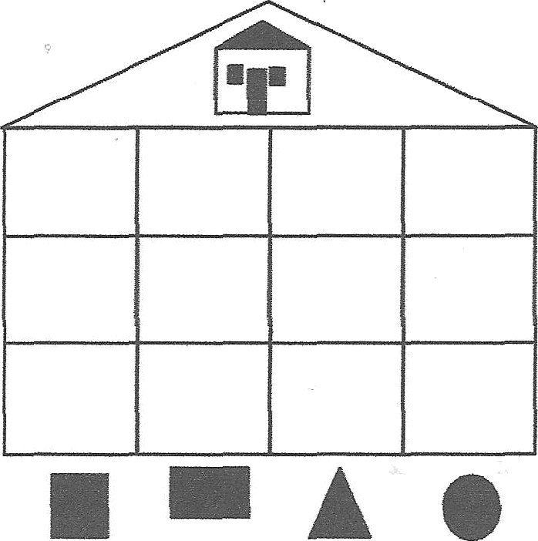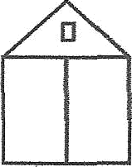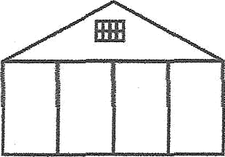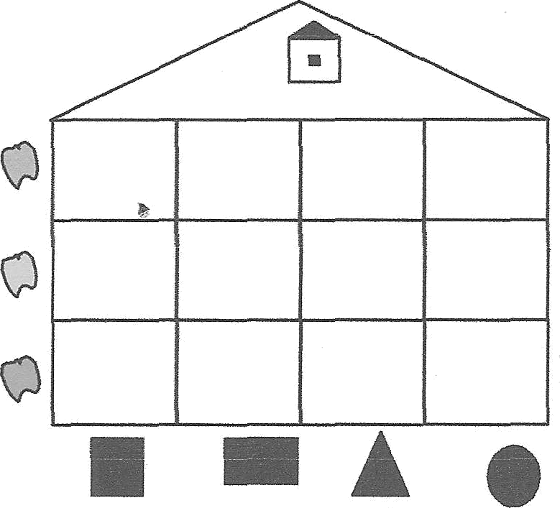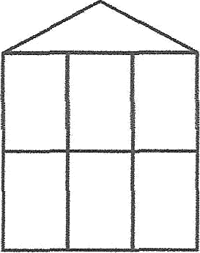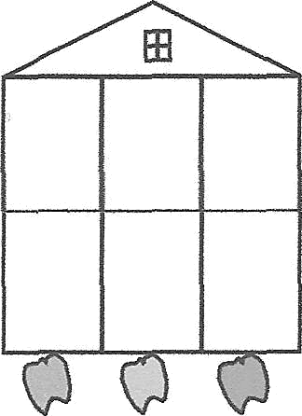— большие.

* 1. Пгpa «У кого в **гостях»**

*Цель :* Развитие способности к анzчизу,’сравнению, обобщению Описание игры

Винни Пух отправился в город логических фигур. У какой фигуры в гостях Вимни Пух? При поиске недостающих фигур дети вначале ищут одну недостающую фигуру, затем две . На втором занятии детям предлагаются таб.кпцы которые требуют анализа, сравнения и обобщения по трем свойствам

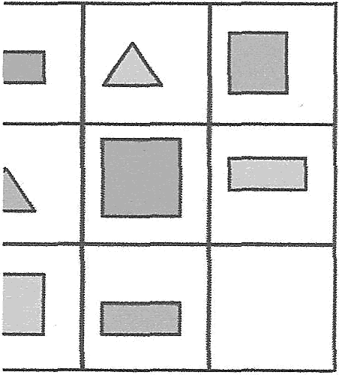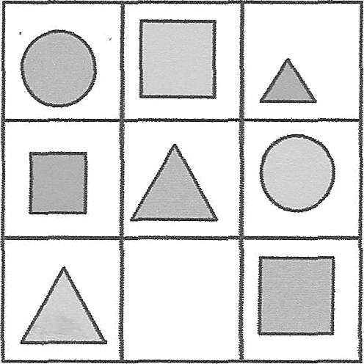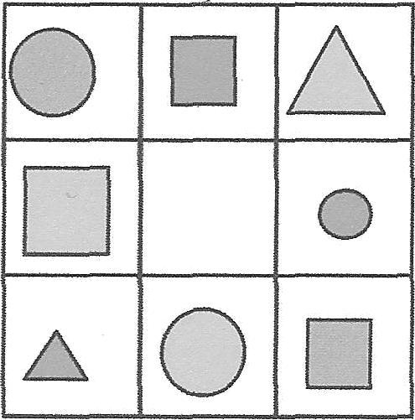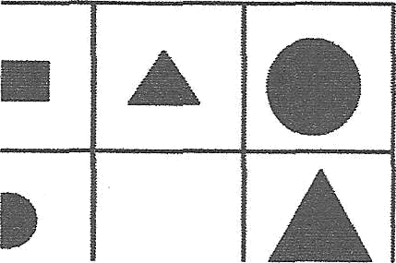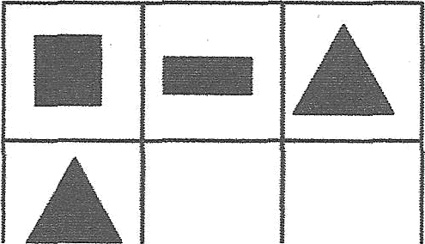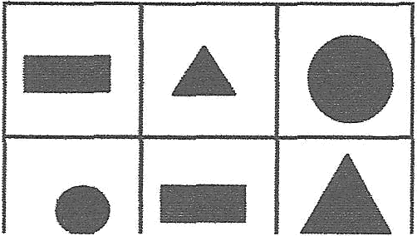

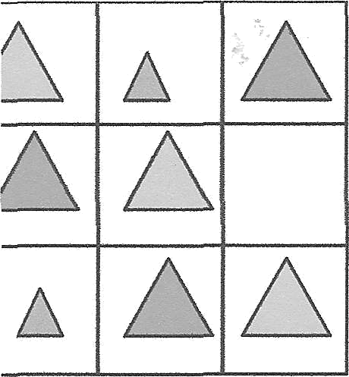 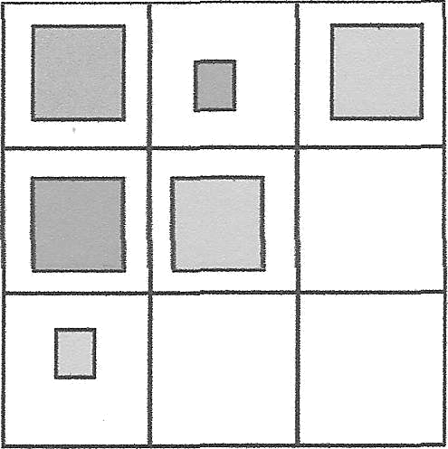

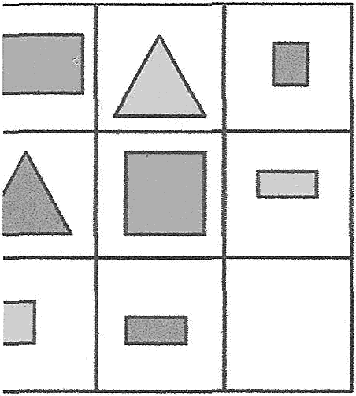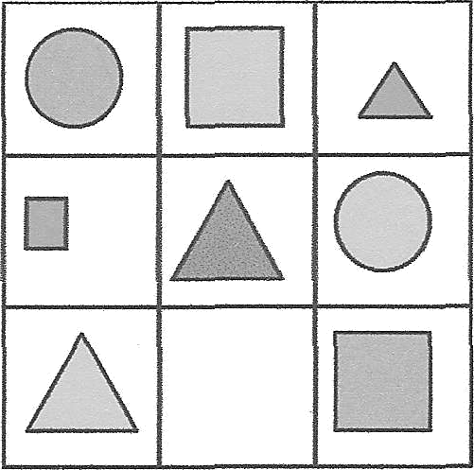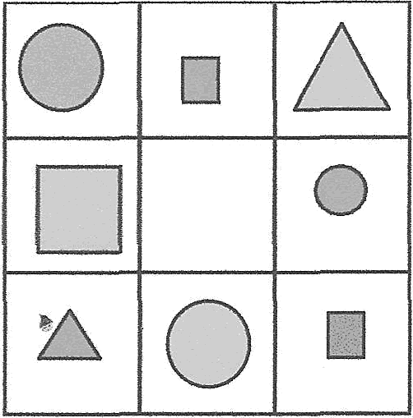

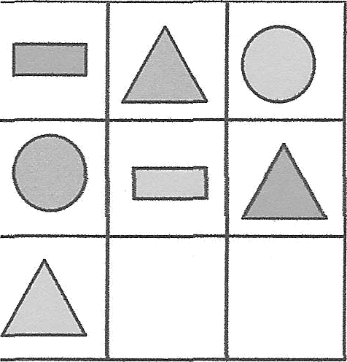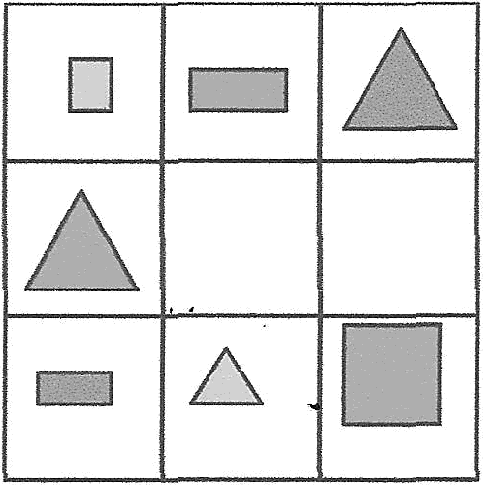

РАЗДЕЛ 4 Логические действия и операции

* 1. Пrpa «Яомоги фигуркам выбраться из леса»

*Цель:* развитие .яогического мыіпления, умения размьІінлять.

Описание игры

Перед детьми табліща с пзображепием леса, в котором заблудились фигурки. Нужно помочь им выбраться из чаюи. Сначала дети устанавливают, для чего на разветвлениях дорого расставлены знаки (Каждый знак разрешает идти по своей дорожхе только таким фигурам, как он сам.)Затем дети разбирают фигурки и п*о* очереди выводят их из леса. При зтом рассуждая вслух, на какую дорожку каждый раз надо свернуть.

Усложнения в игре происходят за счет увеличения количества знаков- меняются таблицы.

* 1. Пrpa «Загадки без слов»

Цть. развитие умений расшифровывать (декодировать информацию о наличии и отсутствии определенных свойств у предметов по их знаково-символическцм обозначениям.

#### Описание игры

Взрослъій предлагает детям отгадать необычные загадки: «Этo загадки без слов. Я буду показьюать карточки со знаками. Знаки подсказывают какие блоки загадаиы. А вы отгадайте эти блоки.»

Взрослый показывает карточку ,например, маленький домик . Дети ищут соответствующей блок— маленький домик — оставляют его себе. Тот, кто допустил ошибку, остается без блока.

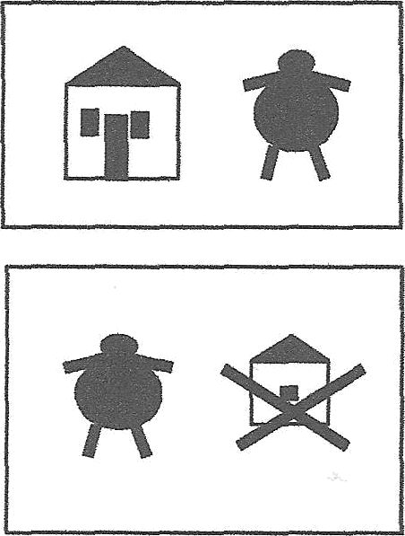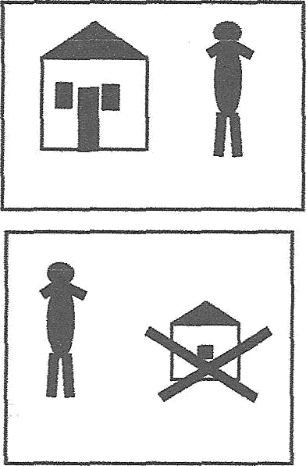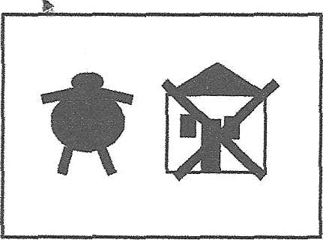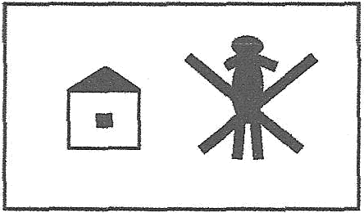На первом занятии детям предлагается карточки, обозначающие сразу два совместимых свойства: размер и толщина, цвет и и размер, цвет и форма и другие.

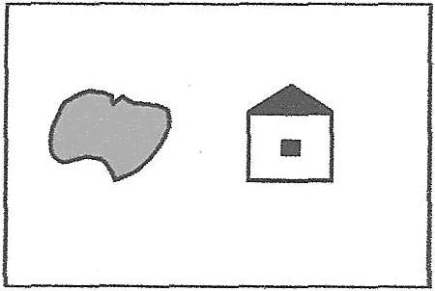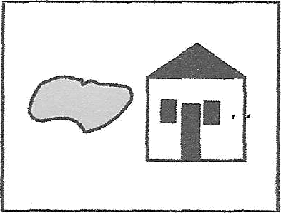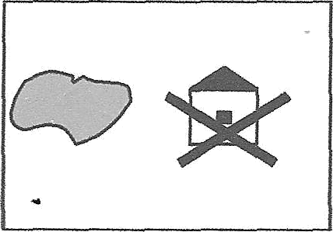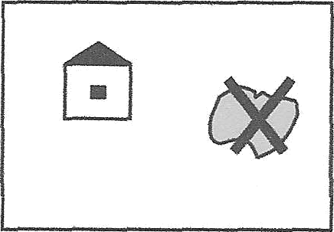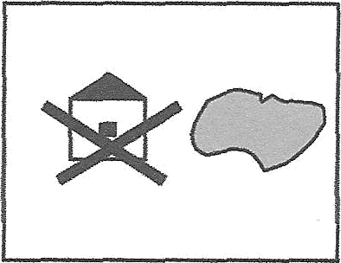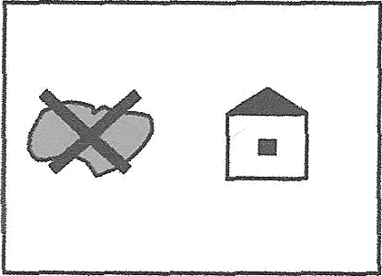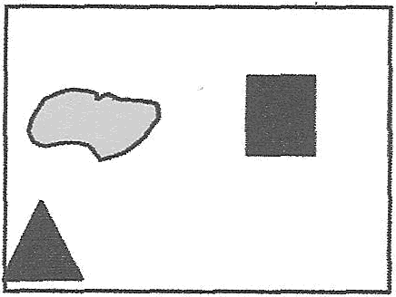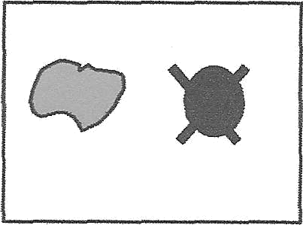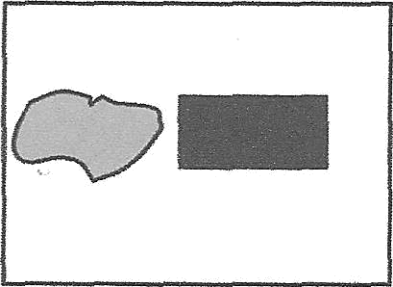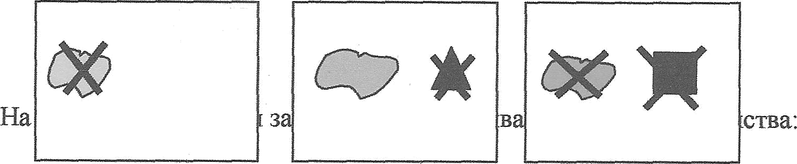

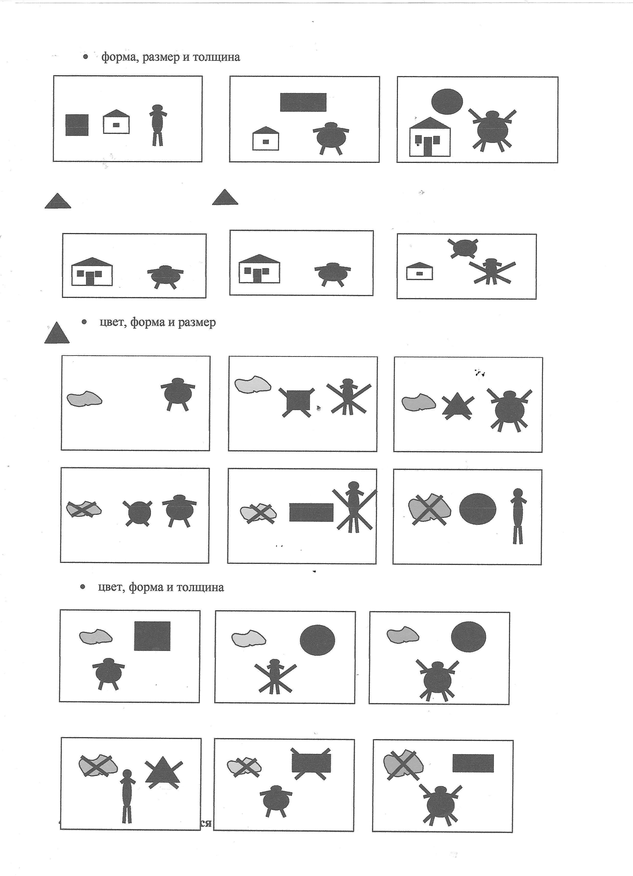

*Цель:* развитие погического мышления ,умения декодировать информацию о свойствах предметов с помощью знаков-символов и декодировать ее.

### Описапиеигры.

Перед детьми 12-18 блоков. Ведущий под одним из блоков прячет мышонка. Дети поворачиваются обратно. Ведущий показывает карточку, на котррой обознаяено свойство того блока, под которым спрятался мышонок. Тот, кто находит мышонка, становится ведущим.. он

**CHOBit II]ЗЫteT фHГ J3K И С ПОМОЩЬЮ K£tJЭTOПKH ПOKdЗЬШReT, ПОД КіШИМ JIOKOM НАХОДИТСЯ МЪІПІОНОК**

Взрослъій побуждает детей обозначать свойства блоков карточками с переяеркнутыми

знаками-символами ( так сложнее найти мышонка). Для того ,чтобы с их помощью точно

обознашіть цвет блока, нужны две картошні  сини бознаяения формы - три

таких карточка ( - **прямоуг** н о о размер и толщину можно обозначать

ОДНОИЕАДТОЧКОИ

Использование карточек с перечеркнутыми знаками ,самостоятельньгй переход к обознаяепию новых свойств, всякий раз поощряется в*pocлым.

Карточка на каждое свойство выкладываются в отдельные ряды или столбики:

- красный круг "

*Колшіество блоков на втором занятии до 24. Ведущий каждый раз указывает три свойства того блока, под которым спрятан мышонок. Свойства блоков он обозначает переяеркнутыми и неперечеркнутьlми знаками:

увеличивается

- **красный малеиътй** тонкий круг

### 4.4 4lrpa « Угадай, канаа фигура» _

Цель: развитие логического мышления, умений декодировать и кодировать информацию о

свойствах.

**Овисапие** игрьт

Логические фигуры выкладываются на столе . Дети выбирают себе одну фигуру так, итобы ее не видели другие, запоминают ее и идут к своим столам, на которых находятся наборы кодовых каргочек. Затем игроки договариваются о том, что при загадывании будут пользоваться только каргояками -ютрицаниями . Затем карточками обознаяают загадываемые свойства своей фигуры *по* очереди . А остальные должны будут угадать какую фигуру задумал игрок. Например, моя фигура не круглая, не квадратная, не треугольная; не сиияя п не красная; не большая ; не тонкая. Каргочки дети выкладывают у себя на столах, затем по желанто угадывают фигуры друг у друга и находят их .

### 4,5 Пrpa « Построй дом»

*Цель.* развитие логического мышления, вітмания

#### Описание игры

Дети получают карточки с домиками. Ведущий по очереди достает из коробочки фигуру называя ее свойства . Первый из детей, кто первым найдет соответствующее обозначение на карточке, тот закрывает его прямоугольником-кирпичиком. Тот, кто правцльно закроет все знаки на своей карточке (построит свой дом, становится ведущим).

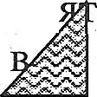На первом ии трех своисз



и

пользуются карточки, ко орые требуют вьщеления 1-2 свойств. На втором



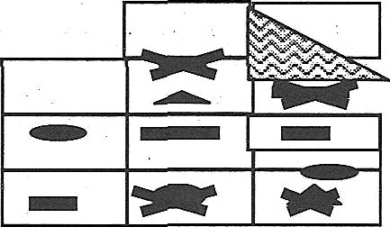 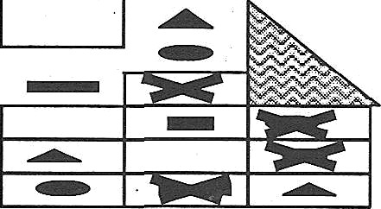

#### Игра «Раздели блоки»

Цель . развитие умений разбивать множества по одному свойству на 2 подмножества, производить логическую операцию «не»

#### Описание игры

На полу на расстоянии метра друг т друга расположеньl две игрушки. Они собрались строить для себя дома из блоков, но поссорились из-за того, что не могут разделить между собой. Взрослый предлагает помирить игруюки и помочь им рщделить блоки, так чтобы у одной игрушки

оказались все красные блоки, а у другой все не красные.

Затем разделить блоки так, чтобы у одной игрушки бьши все маленькие, а у дугой — все не

маленькие.

Затем следующий набор блоков- цветов нужно разделить по вазочкам — коробочкам так, чтобы в одной вазе оказались все прямоугольные , а в другой - не прямоугольные.

Блоки могут наделяться самьши разными образами: обруч- пруд, блоки —утята; обруч — домик, блоки — его жильцы и т.д. )

* 1. Игра «Раздели блоки»

*Цель:* развитие умений разбивать множества по двум совместимым свойствам, производить логические операций «не», «и», «или».

Перед детьми две игрушки между которыми необходимо разделить блоки-конфеты: одной нужно дать все желтые, а другой — все прямоугольные. Взрослый проверяет запомнили ли дети условие ( можно рядом с игрушками поместить кодовые карточки).Затем дети делят блоки по условию.

Затем дети определяют какие блоки попали одной игрушке, а карие другой, а что можно дать и первой и второй игруюкам.

Затем взрослый меняет условие и предлагает вновь разделить блоки между игрушками: все синие

* первой, все квадратные — другой; все квадратньlе — первой, все круглые — другой; все большие

— первой, все маленькие другой.

Иногда место для общих блоков оказывается пустым. Почему так получается пусть доказывают дети.

(Обручи могут быть клумбой, а блоки — цветами, )

1. Итоговое занятие Занятие проводится в форме праздника .

Цель: доставить детям радость и удовольствие от игр развивающей направленности;

поддержание интереса к интеллектуальной деятельпости, желания проявлять настойчивость, целеустремленность, взаимопомощь.

#### ВТОРОЙ БЛОК ОБУЧЕНИЯ

Занятие 1.

Проводятся в форме игровой программы ,цель которой - поддержание интереса к занятиям. Повторение с детьми правил поведения для обучающихся учреждения, с правилами по технике безопасности на занятиях.

#### Занятие 2

* 1. *Умст8енная разминка"* Назовщ одним словом":
     + Суп, каша, гуляю, кисель;
     + Курица, гусь, утка, индейка;
     + Россия, Германия, Индия, Америка;
     + Лотадь, корова, овца, свинья;
     + Волк, лиса, медвед, заяц;
     + Капуста, картофель, лук, свекла;
     + Пальто, шарф, куртка, костюм;
     + Туфли, сапоги, кросовки, босоножки;
     + Липа, береза, ель, сосна;
     + Запад, восток, север, юг;
     + Телевизор, утюг, пьшесос, холодильник;
     + Автомобиль, трактор, трамвай, автобус.
  2. *Игра* «Что одинаковое у 
  3. *Иисьменное упражнение*

#### Занятие 3

1. *Умственная разминка .*

Подберите как можно больше различных предметов, которые могут быть одновременно блестящими, красными, твердыми»(пуговица, петушок на палочке, леденец, брошь. )

1. *Игра* «По прямым дорожкам»
2. *Письменное упражнение*

Занятие 4

* 1. *Умственная разминка*

«Подберите как можно больше различных предметов, которые могут быть одновременно добрыми, шумными, живыми».(пчелы, дети. )

* 1. *Игра* «Рядом,между»
  2. *Письменное упражнение*

**Занятие 5**

*I . Умственная разминка*

«Чем похожи и чем отличаются" Детям нужно назвать признаки сходства и различия

* Яблоко и арбуз;
* Кошка и собака;
* книга и тетрадь;

1. бгpл «Одна перестановка»
2. *Письменное упражнение*

Занsтнеб



«Чем похожи и чем отличаются" Детям нужно назвать признаки сходства и различия

* + вилка и ложка;
  + стол и стул;
  + коза и корова.

1. перл «Что разное у двух»
2. *Письменное упражнение*

Занятие 7

* 1. Умственная рл эвинкл «Зачем и почему?»

Ребенку задаются вопросы на предположение, угадывание и додумывание

* Как ты думаешь, зачем мама ходит на работу?
* .. зачем эти люди пришли в магазин?
* . . ДЛЯ ЧEГO HdM Н ЖНЫ КНИГИ* t
* ... для чего нам нужны печки и плиты?
* ... для чего нам нужны ножницы?
* ... для чего человек спит? ”

... зачем нам нужен зонт?

* 1. бгpл «По косым дорожкам»
  2. *Письменное упражнение*

#### Занятие 8

1. *Умственная разминка* «Зачем и почему?»

Ребенку задаются вопросы **на выяспение причипы или смысла происходящих событий**

Почему масло тает на раскалённой сковsроде? Пoueмy вода в холодильнике замерзает?

Почему зимой включают отопление? Почему предметы падают вниз, а не вверх?

Что требуется для жизни собаке, кошке, рыбке?

1. *Игра* «Выше, ниже»
2. *Письшенное упражнение*

Занятие 9

1. *Умственная разминка* Логические задачки с отрицанием
   * Мышка едет не в первом и не в последнем вагоне. Цыпленок не в среднем и не в последнем вагоне. В каких вагонах едут мышка и цыйленок?
   * Стрекоза сидит не на цветке и не на листке. Кузнечик сидит не на грибке и не на цветке.

Божья коровка сидит не на листке и не на грибке. Кто на чем сидит? (лучше все нарисовать)

* + Под елкой цветок не растет, Под березой не растет грибок. Что растет под елкой,

А что под березой?

* + Антон и Денис решили поиграть.

Один с кубиками, а другой машинками.

Aiгroн машинку не взял. .

Чём играли Антон и Денис?

* + Вика и Катя решили рисовать. Одна девочка рисовала красками, а другая карандашами.

Чем стала рисовать Катя?

* + Рыжий и Черный клоуны выступали с мячом и шаром. Рыжий клоун выступал не с мячиком,

А черный клоун выступал ne с шариком.

С какими предметами выступали Рыжий и Черный клоуны?

1. *Игра* «Две перестановки»
2. *Письменное упражнение*

Занятие 10

1. *Умственная разминка* Логические задачки с отрицанием
   * Три рыбки плавали • в разных аквариумах.

Красная рыбка плавала не в круглом и не в прямоугольном аквариуме.

Золотая рыбка - не в квадратном и не в круглом.

В каком аквариуме плавала зеленая рыбка?

* + У Миши три тележки разного цвета: Красная, желтая и синяя.

Еще у Миши три игpyшкtк неваляшка, пирамидка и юла. В красной тележке он повезет не юлу и не пирамидку.

В желтой - не юлу и не неваляшку.

Что повезет Мишка в каждой из тележек?

» Ане, Юле и Оле мама купила ткани на платья.

Ане не зеленую и не красную. Юле - не зеленую и не желтую. Оле - не желтое и не красное. Какая ткапь для какой из девочек?

* + В трех тарелках лежат разные фрукты.

Бананы лежат не в синей и не в оранжевой тарелке. Апельсины не в синей и в розовой тарелке.

В какой тарелке лежат сливы? А бананы и апельсины?

* + Две машины ехали по широкой и по узкой дорогам. Грузовая машина ехала не по узкой дороге.

По какой дороге ехала легковая машина? А грузовая?

1. *Игра* «Сколько одинаковьт у двух»
2. *Письменное упражнение*

Занятие 11

1. *Умственная разминка* Игра «Что без чего не бывает»

Взросльlй говорит детям: "Сейчас я прочитаю вам ряд слов. Из этих слов вы должны будете выбрать только два, обозначающие главные признаки основного слова, т.е. то, без чего этот предмет не может быть.

Другие слова тоже имеют отношение к основному слову, но они не главные. Вам нужно найти самые главные слова. Например, сад... Как вы •думаете, какие из данных слов главные: растения, садовник, собака, забор, земля, т.е. то, без чего сада быть не может? Может ли бьггь сад без растений? Почему?.. Без садовника... собаки... забора... земли?.. Почему?"

Каждое из предполагаемых слов подробно разбирается. Главное, чтобы дети поняли, почему именно то или иное слово является главньпі, существенным признаком данного

понЯтия.

Примерные задания:

а) Сапоги (шнурки, **подотва,** каблук, молния, **голенище)**

6) Река (берег, рыба, рыболов, тина, вода)

в) **Fopoд** (автомобиль, здание, толпа, **улица,** велосипед) г) Сарай (сеновал, лошади, крыта, скот, стены)

д) Ey6 (углы, чертеж, сторона, камень, дерево)

е) Деление (класс, делимое, карандаш, делитель, бумага) ж) Игра (карты, игроки, штрафы, наказания, **правила)**

з) Чтение (глаза, книга, картинка, печать, слово)

и) Война (самолет, пушки, сражения, ружья, солдаты) "‘

1. Игра «По узким дорожкам» *•*
2. *Письменное упражнение*

Занятие 12

1. *Умственная разминка* Игра «Скажи наоборот»

|  |  |  |
| --- | --- | --- |
| хорошо плохо  мужчина женщина трудно легко поднимать опускать смеяться плакать близкий далекий молодой старьйі прямой кривой | рано поздно  здоровьйі больной вьтод вход  слева справа острый тупой день ночь - полный пустой мальчик девочка | узкий широкий  трусливый храбрый мокрый сухой вежливый грубый живой мертвый быстрый медленный твердый жидкий  ЧНСТЫЙ Г]ЭЯЗНЫЙ |

1. бгpэ «Левее, правее»
2. *Письменное упражнение*

#### Занятие 13

* 1. *Умственная разминка* Игра «Скажи наоборот»

|  |  |  |
| --- | --- | --- |
| красивый безобразный  теплый холодный длинньlй короткий новый старый бедный богатый  настоящий поддельный  ГЈІ ЫЙ НЫЙ  тень свет | великан карлик  спереди сзади блестящий матовый низ верх  гладкий шерюавый хвалить ругать  Ш НЫЙ ТИХИЙ  высокий низкий | открывать закрывать  ДИКИЙ ]Э НОЙ  уходить приходить дешевый дорогой спать бодрствовать веселый грустный утро вечер |

* 1. бери «Три перестановки»
  2. Письменное упражнение

Запятие 14

1. *Умственная разминка* «Скажи наоборот»

|  |  |  |
| --- | --- | --- |
| гладкий шершавый  хвалить ругать шумньйі тихий открывать закрывать дикий ручной уходить приходить дешевый дорогой  спать бодрствовать | веселый грустный  утро вечер  FЛ ЫЙ ЮНЫЙ  красивьЫ безобразнъій тепльІй холодный длинный короткий новый старый | бедньlй богатый  настоящий поддельный великан карлик спереди сзади блестящий матовый низ верх  тень свет  ВЫСОКИЙ НИЗКИЙ |

1. Игра «Сколько разньт у двух»
2. *Письменное упражнение*

Занятие 15

1. *Умственная рыsминка* Игра « Родственники»

|  |  |  |
| --- | --- | --- |
| Самолет родственник птицы  ,потому то. »  Мячик- лягушка Экскаватор — крот Водолаз — рыба Дятел- молоток | Осенний листdк- солнце  Роза — духи Елка — еж Клубок — еж  Лампочка — светлячок Кузнечик — светлячок | Ежик — иголки Лампочка- солнце Ромаюка — мел Цыпленок — лимон |

1. Игра «По широким дорожкам»
2. Письменное упражнение

Занятие 16

1. *Умственная разминка* Упражнение «Систематизация» Скажите, какие ягоды вы знаете?

Сейчас я буду называть слова, если среди них вы усльlшите слово, обозначающее ягоду, то хлопните в ладоши".

Слова для предъявления - капуста, земляника, яблоко, груша, смородина, малина, морковь, клубника, картофель, укроп, черника, брусника, слива, клюква, абрикос, кабачок, апельсин. "Сейчас я буду называть слова, если услышите слово, относящееся к ягодам, хлопните один раз, если к фруктам - два раза".

(Слова можно использовать те же самые, можно придумать другие.)

В качестве основания для систематизации может быть тема - инструменты, мебель, одежда, цветы и т.д.

1. Игра «Ближе,дальше»
2. Письменное упражнение

Занятие 17

1. *Умственная разминка* Упражнение «Систематизация»
   * Чем похожи по вкусу? цвету? величине? лимон и груша

малина и земляника яблоко и слива смородина и крыжовник

* Чем отличаются по вкусу? цвету? величине?"

1. бгpз «Один обмен»
2. *Письменное упражнение*

#### Занятие 18

1. *Умственная разминка* Упражнение «Найди общее слово» "Найди, что общего у следующих слов:

а) хлеб и масло (еда)

6) нос и глаза (части лица, органы чувств) в) яблоко и земляника (плоды)

г) часы и градусник (измерительные приборы) д) кит и лев (животные)

е) эхо и зеркало (отражение)"

1. *Игра* «Что одинаковое у трех?»
2. *Письменное упражнение*

#### Занятие 19

1. *Умственная разминка*
   * Саша ел яблоко большое и кислФ. Коля ел яблоко большое и сладкое. Что в этих яблоках одинаковое? разное?
   * Алик, Боря и Вова жили в разных домах. Два дома были в три этажа, один дом был в два этажа. Алик и Боря жили в разньт домах, Боря и Вова жили тоже в разных домах. Где жил каждый мальчик?
   * Девочки Ася, Таня, Ира и Лариса занимались спортом. Кто-то из них играл в волейбол, кто-то плавал, кто-то бегал, кто-то играл в шахматы. Каким спортом увлекалась каждая девочка, если Ася не играла в волейбол, в шахматы и не бегала, Ира не бегала и не играла в шахматы, а Таня не бегала?
2. бери «По прямым и косым дорожкам»
3. *Письменное упражнение*

#### Занятие 20

1. *Умственная разминка*

» Маша и Нина рассматривали картинки. Одна девочка рассматривала картинки в журнале, а другая девочка - в книжке. Где рассматривала картинки Нина, если Маша не рассматривала картинки в журнале?

* + Коля, Ваня и Сережа читали книжки. Один мальчик читал о путешествиях, другой - о войне, третий - о спорте. Кто о чем читал, если Коля не читал о войне и о спорте, а Ваня не читал о спорте?
  + Мальчики Слава, Дима, Петя и Женя сажали плодовые деревья. Кто-то из них сажал яблони, кто-то - груши, кто-то - сливы, кто-то - вишни. Что сажал каждый мальчик, если Дима не сажал сливы, яблоня и груюи, Петя не сажал груши и яблони, а Слава не сажал яблони?

1. *Игра* «Рядом, выше»
2. *Письшенное упражнение*

#### Занятие 21

1. *Умственная разминка*
   * Толя и Игорь рисовала. Один мальчик рисовал дом, а другой - ветку с листьями. Что рисовал Толя, если Игорь не рисовал дом?
   * Зина; Лиза и Лариса вышивали. Одна девочка вытгtвала листовки, другая - птичек, третья - цветочки. Кто что выпивал, если Лиза не вышивала листовки и птичек, а фина не вышивала листочки?
   * Два мальчика сажали морковь и два - картошку. Что сажал Сережа, если Володя сажал картофель, Валера с Сашей и Cama с Володей сажали разные овощи, а Валера с Сережей тоже сажали разные овощи?
2. Игра «Обмен и перестановка»
3. Письменное упражнение

#### Занятие 22

1. Умственная разминка

« Две девочки сажали деревья, а одна - цветы. Что сажала Таня, если Света с Ларисой и Лариса с Таней сажали разные растения? g,

* + Два мальчика жили на одной улице, а два - на другой. Где жили Петя и Коля, если Олег с Петей и Андрей с Петей жили на разных улицах?
  + Мальчики читали разные книги: один - сказки, другой - стихи, двое других - рассказы. Что читал Витя, если Леша с Витей и Леша с Ваней читали разные книги, Дима чятaл стихи, а Ваня с Димой тоже читали разные книги?

1. *Игра* «Что разное у трех?»
2. *Письменное упражнение*

#### Занятие 23

1. *Умственная разминка*
   * Три девочки нарисовали двух кошек и одного зайца, каждая по одному животному. Что нарисовала Ася, если Катя с Асей и Лена с Асей нарисовали разных животных?
   * Две девочки играли в куклы, а две - в мяч. Во что играла Катя, если Алена с Машей и Mama со Светой играли в разные игры, а Маша играла в мяч?
   * Две девочки пльши быстро и две медленно. Как плыла Таня, если Ира с Катей и Ира с Таней плыли с разной скоростью, Света пльІла медленно, а Катя со Светой тоже пльши с разной скоростью?
2. бгpэ «По узким и широким дорожкам»
3. *Письменwое упражнение*

#### Занятие 24

1. *Умственная разминка*
   * Два мальчика кутіили марки, один - значок и один - открытку. Что купил Толя, если Женя с Толей и Толя с Юрой купилч разные предметы, а Миша купил значок?
   * Ира, Наташа, Оля и Оксана вышивали разные картинки. Две девочки вышивали цветок, две - домик. Что вышивала Наташа, если Ира с Наташей и Наташа с Олей вышивали разные картинки, а Оксана вытивала домик?

Две девочки играли на пианино, одна на скрипке и одна на гитаре. На чем играла

Саша, если Юля играла на гитаре, Саша с Аней и Марина с Сашей играли на разных инструментах, а Аня с Юлей и Марина с Юлей тоже играли на разных инструментах?

1. Игра «Ниже, правее»
2. Письменное упражнение

#### Занятие 25

1. *Умственная разминка* Решение задач «Кто самый»
   * Саша грустнее, чем Толик. Толик грустнее, чем Алик. Кто веселее всех?
   * Ира аккуратнее, чем Лиза. Лиза аккуратнее, чем Наташа. Кто самый аккуратный?
   * Миша сильнее, чем Олег. Миша слабее, чем Вова. Кто сильнее всех?
   * Катя старше, пем Сережа. Катя младше, чем Таня. Кто младше всех?
   * Лщca медлительнее черепахи. Лиса быстрее, чем олень. Кто самый быстрый?
   * Заяц слабее, чем стрекоза. Заяц сильнее, ueм медведь. Кто самый слабый?
2. Игра «Обмен и две перестановки»
3. *Письменное упражнение*

#### Занятие 26

1. *Умственная разминка* Решение задач «Кто'самый»
   * Саша на 10 лет младше, чем Игорь. Игорь на 2 года старше, чем Леша. Кто младше всех?
   * Ира на 3 см ниже, чем Клава. Клава на 12 см выше, чем Люба. Кто выше всех?
   * Толик намного легче, чем Сережа. Толик немного тяжелее, чем Валера. Кто легче всех?
   * Bepa немного темнее, чeм Люда. Bepa намного светлее, чем Катя. Кто светлее всех?
   * Леша слабее, чем Саша. Андрей сильнее, пем Леша. Кто сильней?
2. *Игра* «Сколько одинаковых у трех»
3. *Письменное упражнение*

#### Занятне27

1. *Умственная разминка* Решение задач «Кто самый»
   * Haтama веселее, чем Лариса. Надя грустнее, яем Наташа. Кто самый грустный?
   * Света старше, чем Ира, и ниже, чем Марина. Света младше, чем Марина, и выше, чем Ира. Кто самый младший и кто ниже всех?
   * Костя сильнее, чем Эдик, и медленнее, чем Алик. Костя слабее, чем Алик, и быстрее, чем Эдик. Кто самый сильный и кто самый медлительньlй?
   * Оля темнее, чем Тоня. Тоня ниже, чем Ася. Ася старше, чем Оля. Оля выше, чем Ася. Ася светлее, чем Тоня. Тоня младше, чем Оля. Кто самый темный, самый низкий и самый старший?
     + Коля тяжелее, чем Петя. Петя грустнее, чем Паша. Паша слабее, пем Коля. Коля веселее, чем Паша. Паюа легче, чем Петя. Петя сильнее, чем Коля. Кто самый легкий, кто веселее всех, кто самый сильныи?
2. Bгpл «По точкам и черточкам»
3. *Письменное упражнение*

Залятпе 28

1. *Умственная размика* Игра «Найди связь»

>нeiм8e*tnsc 

0

0

D



катиа



в курпшЯ. і,город, иаяу*’жа, ‹’ys, **iv.ny

Brrmтca

:ыасла, нос. гарелкв. iaico. nocyAa

и ибо:лкa

лш няіок весло. mo пя



Яука

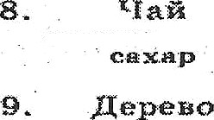

wящор. Depwвrxa, *іягщ. пебога. na-en



вп +нв, дерево, cтусп, ппхща, сыатеріь

I.D. NгигЕя



1. *Игра* «Левее, ближе»
2. *Письменное упражнение*

Занятие 29

1. *Умственная разминка* Упражнение « Найди смысл»

"Сейчас я прочитаю вам пословицу, а вы попробуйте подобрать к ней подходящую фразу, отражающую общий смысл пословицы, например:

Семь раз отмерь, а) Если сам отрезал

а один раз отрежь неправильно, то не

следует винить .

ножницы

6) Прежде чем сделать, надо xopomo подумать

в) Продавец отмерил семь метров ткани и отрезал

Правильный выбор здесь - "Прежде чем сделать, надо хорошо подумать", а ножницы или продавец - лишь частности и не отражают основного смысла".

1. Лучше меньте, да лучте.

а) Одну xopomyю книгу прочесть полезней, чем семь плохих.

6) Один вкусный пирог стоит десяти невкусных.

в) Важно не количество, а качество. *•

1. Поспешишь - людей насмешишь. а) Клоун смешит людей.

6) Чтобы сделать работу лучше, надо о ней хорошо подумать. в) Торопливость может привести к нелепые результатам.

1. Куй железо, пока горячо.

а) Кузнец кует горячее железо.

б) Если есть благоприятные возможности для дела, надо сразу их использовать.

в) Кузнец, которьйі работает не торопясь, часто успевает больте, чем тот, который торопится.

* 1. *Игра* «Два обмена отдельно» _
  2. *Письменное упражнение*

#### Занятие 30

1. *Умственная разминка* Упражнение « Найди смысл»

1. Нечего на зеркало пенять, коли рожа крива.

а) Не стоит причину неудач сваливать на обстоятельства, если дело в тебе самом.

6) Хорошее качество зеркала зависит не от рамы, а от самого стекла. в) Зеркало висит криво.

1. Не красна изба углами, а красна пирогами.

а) Нельзя питаться одними пирогами, надо есть и ржаной хлеб.

6) О деле судят по результатам.

в) Один вкусный пирог стоит десяти невкусных.

1. Сделал дело - гуляй смело.

а) Если вьтолнил работу хорошо, можешь отдохнуть.

6) Мальчик вышел на прогулку.

* 1. *Игра* «Сколько разных у трех?»
  2. *Письменное упражнение*

#### Занятие 31

1. *Умственная разминка* Упражнение « Найди смысл»

1. Умелые руки не знают скуки.

а) Петр Иванович никогда не скучает. .

6) Мастер своего дела любит и умеет трудиться.

1. Не в свои сани не садись.

а) Если не знаешь дела, не берись за него.

6) Зимой ездят на санях, а летом на телеге. в) Езди только на своих санях.

1. Не все золото, что блестит.

а) Медный браслет блестел, как золотой.

6) Не всегда внешний блеск сочетается с хорошим качеством.

в) Не всегда то, что кажется нам хорошим, действительно хорошо.

* 1. *Игра* «По коротким и длинным дорожкам»
  2. *Письменное упражнение*

#### Занятие 32 *•

1. *Умственная разминка* Игра «Дапетки»,

Взрослый загадывает слово, а дети с помощью вопросов должны разгадать слово или объяснить ситуацию, задавая такие вопросы, на которые можно дать один из пяти ответов: "да"; "нет"; "и да и нет"; "об этом нет информации"; "это не существенно". *Задача-* научить детей задавать сильные вопросы, научить отыскивать критерии классификации любых объектов окружающего мира, научиться слушать других, бьпь внимательным (не повторять вопросы).

Какой овощ я задумала?

* Это корнеплод? (Морковь, свекла, редис)
* Это листовой овощ? (Капуста, салат)
* Это плодовый овощ? (Помидоры, огурцы) _

Какое имя я загадала?

* Это мужское имя?
* Имя начинается с гласной?
* В нашей гpyппe есть такое имя?

Какую часть одежды я задумала?

* Это верхняя одежда?
* Это мужская одежда?

Какую сказку я задумала?

* Этo русская сказка?

1. *Игра* «Дальюе,между»
2. *Письменное упражнение*

Занятие 33

*Список литературы*

* 1. Бортникова Развиваем математические способности. г.Екатеринбург, ООО «Издательекий дом ЛИТУР», 32c.
  2. Земцова О.Н. НАЙДИ ОТЛИЧИЯ Развиваем внимание. Для детей 6-7 лет.

— г.Москва, ООО «Издательская группа «Азбука-Аттикус», 16c.

* 1. РАЗВИВАЕМ ЛОГИКУ. Для детей 6-7 лет, под ред.А.Жилинской. - ООО

«Издательство «Эксмо», 32c.

* 1. Захарова Н.И. Играем с логическими блоками Дьенеша. 2017r.
  2. Бахтина С.В. Судоку для мальчиков. - г.Москва, Издательство «Экзамен», 8c.
  3. Бахтина С.В. Судоку для девочек. — г.Москва, Издательство «Экзамен», 8c.
  4. Веселые домашние задания. Для детей 6 лет. Сост. М.Султанова. — г.Москва, ООО «Хатбер-пресс», 16c.
  5. Школа семй гномов. ЛОГИКА. МЫШЛЕНИЕ, под ред.в.Вилюнова. — г.Москва, издательство «МОЗАИКА-СИНТЕЗ», 16c.

 Бушмелева И. ЛОГИКА. Тестоаьlе задания для детей. — г.Москва, ООО

«Хатбер-пресс», 16c.

1. Вахтин В.Л. ВЕСЕЛЫЕ УРОКИ. Рщвиваем память, мыішіение, внимание, мелкую моторику. — г.Москва, ООО «Издательство «Фламинго», 16c.
2. Клемёнтfiвич Т.Ф. НАРИСУЮ net ОБРАЗЦА! Задания для девочек. Для детей 5-7 лет. — г.Санкт-Петербург, Издательский дом «Литера», 16c.
3. Клементович Т.Ф. НАРИСУЙ по ОБРАЗЦА! Задания для мальчиков. Для детей 5-7 лет. — г.Санкт-Петербург, Издательский дом «Литера», 16c.
4. РАЗВИВАЮЩИЕ ПРОПУСК Сост.Н.М.Трифонова. — г.Москва, Издательство «Цитадель-трейд», 17c.
5. ЗАДАНИЯ 6-7. Для детеи дошкольного возраста. Худ.И.Н.Приходкин. — г.Москва, ООО «Издательство «Фламинго», 16c.
6. Соколова Ю. Тесты на интеллектуальное развитие ребенка.—г. Москва, ООО «Издательство «Эскимо», 64c.
7. Синякина Е. Что должен знать ребенок 6-7 лет.- г.Москва, ООО

«Стрекоза», 64c.

1. Мѐтодическая разработка воспитателя высшей квалификационной категории Давыдовой Л.С.